# Enquadramento sobre Neurologia

Genericamente falando, neurologia é o nome que se dá ao ramo da medicina que estuda as doenças do sistema nervoso – central, periférico e autônomo.(1) O Sistema Nervoso é dividido em Sistema Nervoso Central – SNC – constituído pelo encéfalo e pela espinal medula, e em Sistema Nervoso Periférico – SNP – composto essencialmente pelos nervos cranianos e espinhais.(2)

O encéfalo está localizado na caixa craniana e apresenta três órgãos principais: o cérebro – centro da inteligência, da memória, da consciência e da linguagem , controlando não só as sensações como os órgãos efetores; o cerebelo – localizado posteriormente abaixo do cérebro, é o órgão responsável pelo equilíbrio e coordenação os movimentos precisos do corpo; e o tronco cerebral – situado na parte inferior do encéfalo, para além de conduzir os impulsos nervosos do cérebro até à medula espinal e vice-versa, é quem produz os estímulos nervosos que controlam as atividades vitais como movimentos respiratórios e batimentos cardíacos.(3)

Sendo aqui que são interpretados e se tornam conscientes os impulsos provenientes das vias da sensibilidade, traduzindo-os em impulsos nervosos que iniciam e comandam os movimentos voluntários, o encéfalo é uma das mais importantes componentes do sistema nervoso, estando revestida por uma fina camada composta por substância cinzenta – córtex cerebral. A sua superfície cortical não é uniforme, possuindo saliências e depressões – giros e sulcos – dividindo-se, em toda a sua extensão, em dois hemisférios por um grande sulco denominado fissura longitudinal medial. Estes hemisférios são a porção maior e mais visível de todo o encéfalo, sendo que, para além do córtex cerebral, são compostas por mais duas subdivisões: substância branca subcortical – composta por axônios maleinizados que transportam informações para o córtex cerebral; e núcleo basal – grupo proeminente de corpos celulares neuronais envolvidos na função motora(4, 5).

Quando cortado em profundidade, o cérebro revela ser composto essencialmente por células nervosas – neurônios – especializadas, que são distribuídas pelas diferentes camadas do córtex consoante a função cerebral, permitindo caraterizar as várias áreas dos hemisférios. Deste forma, é possível afirmar que o hemisfério esquerdo controla a linguagem, organizando-a no sulco lateral, a fala e o raciocínio lógico, enquanto que o hemisfério direito é dominante no que diz respeito às capacidades visuo-espaciais, nomeadamente o reconhecimento do espaço circundante, de estímulos visuais complexos e da atenção hemiespacial seletiva.(6, 7) Para além disto, é ainda possível falar em dominância cerebral ou hemisférica, quando existe uma diferença predominante percebida na linguagem e/ou nas competências motoras, significando que um dos hemisférios é dominante em determinadas funções.(5, 7) Embora os sistemas de projeção das vias motoras e sensoriais sejam semelhantes, cada hemisfério é responsável por um dos lados do corpo de forma contralateral, ou seja, quando ocorre uma lesão no hemisfério direito, há afetação dos movimentos e dos sentidos do lado oposto do corpo.(5)

Em cada hemisfério há que considerar seis lobos anatomicamente distintos: frontal, parietal, occipital e temporal – designados de acordo com os ossos cranianos a que estão relacionados; límbico – situado na região medial do hemisférios cerebral; e insular – em oposição aos restantes que se encontram expostos na superfície do hemisfério cerebral, esta está localizado na parte interna do sulco lateral.(8)

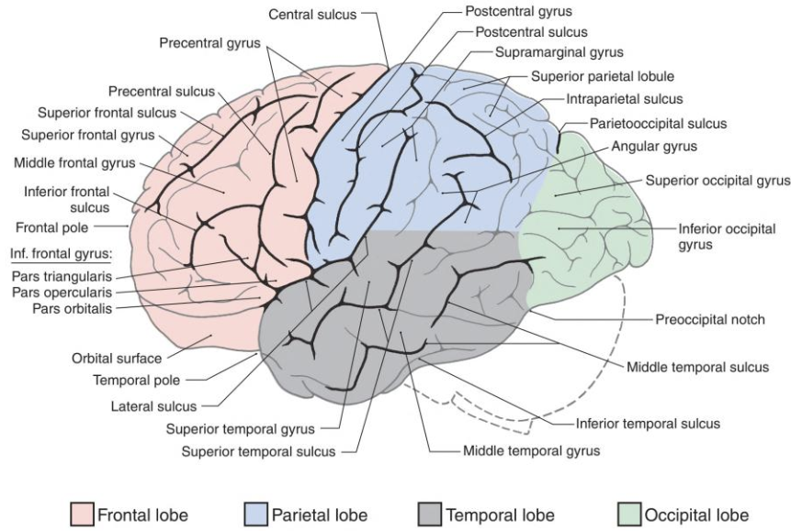

Figura 1_Face lateral do hemisfério cerebral esquerdo (4)

Na face lateral do hemisfério é possível observar as limitações dos lobos frontal, parietal, temporal e occipital delineadas pelos sulcos central e lateral, pela linha que une a terminação do sulco parieto ocipital à incisura pré-occipital, e pela interceção desta por uma linha caudalmente traçada até ao sulco lateral.(4) O lobo da ínsula está separado dos lobos frontal, temporal e parietal pelo sulco circular da ínsula, encontrando-se numa posição profunda em relação ao sulco lateral.(4)

Medialmente, através de duas linhas imaginárias traçadas da extremidade medial do sulco central até ao sulco cingulado e da incisura pré-occipital ao sulco parieto occipital, é feita a divisão dos cinco lobos expostos na superfície do hemisfério cerebral.(4)

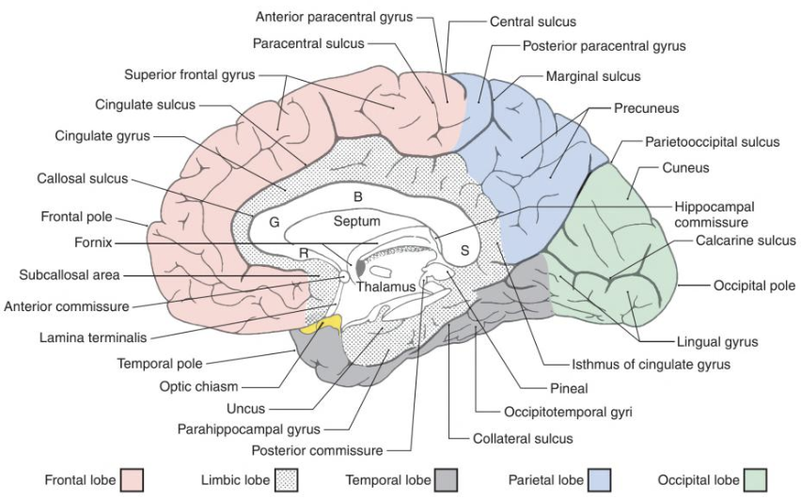

Figura 2_Face medial do hemisfério cerebral esquerdo. R – rostro; J – joelho; C – corpo ou tronco; E – esplênio (4)

Se inicialmente era um desafio para a comunidade médica identificar a correta localização das funções corticais cerebrais, com o desenvolvimento tecnológico e o contributo dos mapas neuroanatómicos, na literatura hoje existente já é possível encontrar uma associação das diferentes funções a cada lobo cerebral.(3)

Lobo Frontal

A face súpero-lateral do giro pré-central e a parte anterior do giro paracentral, formam o córtex motor primário ou somatomotor primário – área 4 de Brodmann – responsável pela iniciação do movimento voluntário, sendo que os membros inferiores são controlados pelo giro paracentral anterior, a pelve pela borda do hemisfério entre estes dois giros, o tronco e os membros superiores pelo giro pré-central e a face e cabeça pelo terço lateral do giro pré-central.(4, 5) Assim, lesões que atinjam estas áreas do córtex motor podem resultar em fraqueza ou paralisia das partes corporais correspondentes, contralateralmente.

Na posição mais anterior do lobo frontal encontra-se o córtex pré-frontal – áreas 9, 10 e 11 de Brodmann – responsável pelo planeamento e monitorizar das ações, pela regulação da atenção e pela capacidade de inibir comportamentos e pensamentos inadequados – funções executivas – guiando o nosso comportamento, pensamento e sentimentos de acordo com as vivências e conhecimentos já adquiridos.(9, 10) Lesões nesta área sofre alterações de comportamento, perdendo senso de moral e respeito humano, assim como alterações de humor.(10)

Ainda no lobo frontal, destaca-se o giro frontal inferior do hemisfério esquerdo, ou giro de *Broca* – áreas 44 e 45 de Brodmann – onde ocorre o controlo motor da fala. Desta forma, lesões nesta área podem resultar numa afasia motora, também conhecida por afasia de *Broca* ou afasia de expressão, caraterizada pela incapacidade de produzir palavras, não por paralisia do aparelho fonador, mas por dificuldades em expressar os seus pensamentos através de frases coerentes, apesar das capacidades de compreensão e de formar um conceito estarem preservadas.